Основные мотивы суицидального поведения у детей и подростков:

• Переживание обиды, одиночества, отчужденности и непонимания.
• Действительная или мнимая утрата любви родителей, неразделенное чувство и ревность.
• Переживания, связанные со смертью, разводом или уходом родителей из семьи.
• Чувства вины, стыда, оскорбленного самолюбия, самообвинения.
• Боязнь позора, насмешек или унижения.
• Страх наказания, нежелание извиниться.
• Любовные неудачи, сексуальные эксцессы, беременность.
• Чувство мести, злобы, протеста; угроза или вымогательство.
• Желание привлечь к себе внимание, вызвать сочувствие, избежать неприятных последствий, уйти от трудной ситуации.
• Сочувствие или подражание товарищам, героям книг или фильмов («эффект Вертера»).

Косвенные признаки суицидальной готовности:
• утрата интереса к любимым занятиям;
• необычное снижение активности, апатия, безволие;
• пренебрежение собственным видом, неряшливость;
• появление тяги к уединению, отдаление от близких людей;
• резкие перепады настроения, неадекватная реакция на слова и поступки других людей, беспричинные слезы;
• внезапное снижение успеваемости;
• рассеянность;
• плохое поведение в школе, нарушение дисциплины, частые и необъяснимые прогулы;
• проблемы со сном, ночные кошмары либо бессонница;
• склонность к риску, опрометчивым поступкам;
• потеря аппетита, жалобы на плохое самочувствие, головную боль и т.д.;
• безразличное расставание с дорогими вещами или деньгами;
• стремление «привести дела в порядок», подвести какие-то итоги, попросить прощения «за все плохое, что было»;
• самообвинения либо, наоборот, признания в беспомощности, зависимости от других людей;
• медленная, маловыразительная речь;
• шутки и иронические высказывания либо «философские» размышления на тему смерти;
• фразы типа «как все надоело», «устал жить», «когда же это все кончится».
Необходимо:
• побеседовать с подростком в первые минуты или часы после выявления суицидальных намерений, выслушать его, внимательно воспринять каждую жалобу, не пренебрегать тем, что может показаться несерьезным;
• прямо спросить о суицидальных мыслях, намерениях, планах, попытках самоубийства в прошлом;
• определить, чего ожидает ребенок от своего поступка, что хочет изменить в себе, окружающих, сложившейся ситуации;
• обеспечить консультации детского психиатра или психотерапевта.

Памятка родителям:
* Установите заботливые взаимоотношения с ребенком
* Будьте внимательным слушателем
* Будьте искренними в общении
* Вселяйте надежду, что все проблемы можно решить
*Ни при каких обстоятельствах не применяйте физические наказания
* Открыто обсуждайте семейные и внутренние проблемы детей.
* Помогайте своим детям строить реальные цели в жизни и стремиться к ним.
* Принимайте своих детей такими, какие они есть
* Больше любите своих детей, будьте внимательными и деликатными с ними

Ребёнок – это дар любви.
Храни его и с ним живи
В единстве и созвучье тонком.
Ты отвечаешь за ребёнка.
За дар родившейся души,
В твоих руках начавшей жить,
За свет ее и за полет,
За счастье, что она найдет.
За веру, за её мечту,
За внутреннюю красоту,
За взмах волшебного крыла,
За звездные её дела.

За помощью в кризисных состояниях можно обратиться:
- к психиатру, психотерапевту, наркологу;
- задать вопросы врачам и получить консультацию на сайте ЦРБ;
- по телефону службы доверия круглосуточно с 08.00. до 20.00.
тел. 88-00-101-12-12, с 20.00. до 08.00. тел. 88-00-10-112-00;
- в бюджетное учреждение Ханты-Мансийского автономного округа – Югры «Комплексный центр социального обслуживания населения «Забота»
Отделение психолого-педагогической помощи
Специалисты ждут Вас
по адресу: 1 мкр, д. 33 – г
тел. 255721
Бюджетное учреждение Ханты-Мансийского автономного округа – Югры «Комплексный центр социального обслуживания населения «Забота»
Отделение психолого-педагогической помощи

Суицид – геройство
или слабость?

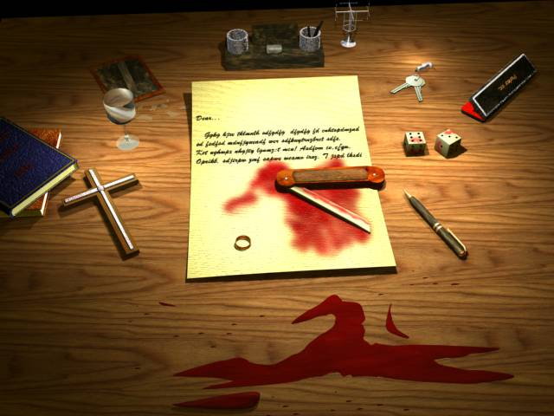
2017 год

